ASSEZ !
de souffrance des personnels hospitaliers
de renoncements aux soins et à la santé !
MANIFESTATIONS NATIONALES LE 8 NOVEMBRE
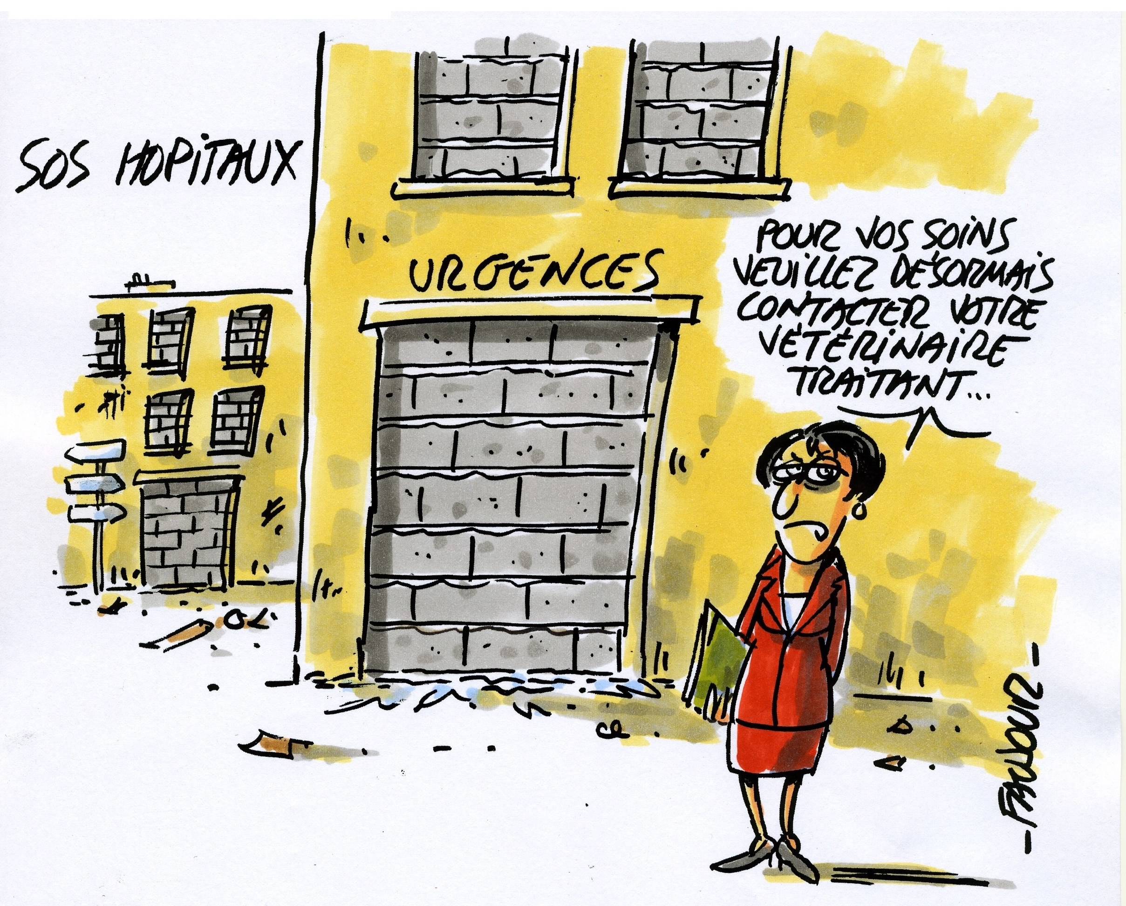

► Le gouvernement applique aussi sa politique d'austérité à la santé. Beaucoup d'hôpitaux sont en danger, des Urgences ou des maternités menacées. Un grand nombre de nos concitoyen-ne-s renoncent ou reculent le moment de se soigner. Les personnels sont en souffrance.

► Le 8 novembre auront lieu partout en France des manifestations pour la santé. Le PCF appelle à s'y joindre

Assez de souffrance des personnels hospitaliers
Assez de renoncements aux soins et à la santé !

Mme Touraine vous avez peut-être réduit le Trou de la Sécu, mais à quel prix ! et pour la santé de qui ? si ce n’est celle de la FINANCE et du MEDEF !

La politique libérale des gouvernements Hollande et Sarkozy, nous ont conduit depuis 10 ans, à une multiplication de fermetures de services et d’Hôpitaux comme de maternités de proximité, et la démocratie en santé disparaît au profit des Agences Régionales de santé.

Dans le seul cadre de la Loi triennale de Financement de la Sécurité Sociale (LFSS) de 2016 à 2018, ce sont près de 20 000 emplois qui sont en train de disparaître.

L’organisation du temps de travail des personnels est soumis à la loi de la rentabilité financière, au mépris de la sécurité et de la qualité des soins, comme de la santé des soignants.

Les maternités explosent, les urgences ne désemplissent pas, les lits de médecine sont occupés par des personnes de plus en plus dépendantes, la chirurgie ambulatoire est imposée aux patients quelle que soit leur situation personnelle, des déserts médicaux s’installent dans tous les territoires. Tous les établissements de santé et de psychiatrie sont attaqués via un financement insuffisant au travers de l'Ondam (objectif national de dépenses de l'assurance maladie). Idem, pour le handicap et le médico-social qui subissent de front la réduction et la précarisation des équipes engendrant des situations dramatiques et préoccupantes dans ces établissements.

Les enquêtes IPSOS/SPF ou UFC-Que Choisir, dénoncent une aggravation du renoncement aux soins, des dépassements d’honoraires généralisés, une diminution en généralistes( -8, 4%) et dans des spécialités comme les anesthésistes, les ophtalmologistes, les pédiatres, les gynécologues, … Depuis Juillet 2016, le regroupement autoritaire des hôpitaux publics, avec les Groupements Hospitaliers de Territoire(GHT) aggrave la situation, avec la loi Touraine.

Pour la satisfaction des intérêts du MEDEF, la sauvegarde de ses vertigineux revenus et scandaleux réduisant les cotisations sociales et en baissant les dépenses publiques, notamment celles des Hôpitaux publics laissant le champ libre au secteur privé.

En réalité, il s’agit de tenir l’objectif inscrit dans le « pacte de responsabilité » : atteindre 3,5 milliards d’économie d’ici 2018 sur les hôpitaux !

Et pourtant l’argent existe comme le montre les 50 milliards donnés au Patronat, les 40 milliards d’exonération de cotisations sociales,… alors que le chômage ne fait que progresser !

INADMISSIBLE ! ENSEMBLE MOBILISONS-NOUS !

Tous dans la rue le 8 novembre ! Lois Touraine-LFSS-El Khomri, mêmes combats !!!



